- Зависимость пройденного телом пути от времени дается уравнением
S= A + Bt+Ct² , где А=3 м, В=2м/с, С= 1 м. Найти ускорение и
среднюю скорость тела за первую секунду движения.

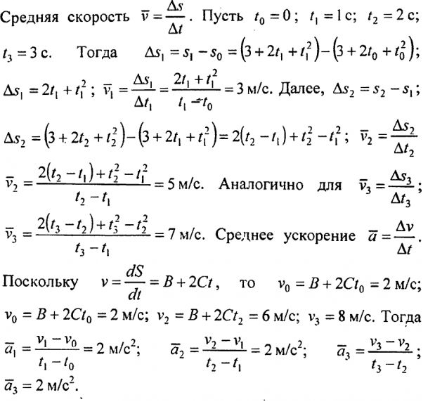

2. Колесо, вращаясь равноускоренно, через 60с после начала вращения приобретает частоту ŋ=720 об/мин. Найти угловое ускорение колеса и число оборотов колеса за это время.

1) При равнопеременном движении угловая скорость равна:
2) Линейная скорость равна:
3) Тангенциальное ускорение:
4) Нормальное ускорение:
5) Полное ускорение:
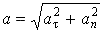;
6) 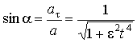= 0,305; = 17°46'.

- Тело с массой m движется под действием постоянной силы F. Найти зависимость кинетической энергии тела по времени движения t и от пройденного пути S. Начальная скорость равна нулю.

Основной закон динамики (второй закон Ньютона) выражается уравнением
F dt = d (mυ).
Если масса m постоянна, то $F=m\frac{dυ}{\text{dt}}=\text{ma}$, где а – ускорение, которое приобретает тело массой m под действием силы F.
Работа силы при перемещении s может быть выражена формулой
$A=\int_{s}{F_{s}\text{ds}}$,
где F_{s} – проекция силы на направление перемещения, ds – длина перемещения. Интегрирование должно быть распространено на все перемещение s. В случае постоянной силы, действующей под углом α к перемещению, имеем A = F_{s}cos α, где α – угол между силой F и перемещением s.
Мощность определяется формулой
$N=\frac{\text{dA}}{\text{dt}}$.
В случае постоянной мощности
$N=\frac{A}{t}$,
где А – работа, совершаемая за время t.
Мощность может быть определена также формулой
N=Fυ·cosα,
т.е. произведением скорости движения на проекцию силы на направление движения.
Для кинетической энергии тела массой m, движущегося со скоростью υ, имеем
$W_{k}=\frac{{mυ}^{2}}{2}$.
Формулы для потенциальной энергии имеют разный вид в зависимости от характера действующих сил.
В изолированной системе импульс входящих в нее тел остается постоянным, т.е.
m₁$\vec{υ}$₁+ m₂$\vec{υ}$₂+ …+ m_{n}$\vec{υ}$_{n}=const.
При неупругом центральном ударе двух тел с массами m₁ и m₂ общая скорость движения этих тел после удара может быть найдена по формуле
$u=\frac{m_{1}{\vec{υ}}_{1}+m_{2}{\vec{υ}}_{2}}{m_{1}+m_{2}}$,
где υ₁ – скорость первого тела до удара и υ₂ – скорость второго тела до удара.
При упругом центральном ударе тел, двигающихся навстречу друг другу, скорость первого тела после удара
$u_{1}=\frac{(m_{1}−m_{2})υ_{1}+2m_{2}υ_{2}}{m_{1}+m_{2}}$;
скорость второго тела после удара
$u_{2}=\frac{(m_{2}−m_{1})υ_{2}+2m_{1}υ_{1}}{m_{1}+m_{2}}$.
При криволинейном движении сила, действующая на материальную точку, может быть разложена на две составляющие: тангенциальную и нормальную. Нормальная составляющая
$$F_{n}=\frac{{mυ}^{2}}{R}$$
является центростремительной силой. Здесь – линейная скорость движения тела массой m, R – радиус кривизны траектории в данной точке.
Сила, вызывающая упругую деформацию x, пропорциональна деформации, т.е.
F=kx,
где k – жесткость (коэффициент, численно равный силе, вызывающей деформацию, равную единице).
Потенциальная энергия упругого тела
$W_{n}=\frac{{\text{kx}}^{2}}{2}$.

- Найти уравнение гармонического колебательного движения, если максимальное ускорение точки равно 49,3 см период колебаний Т= 2 сек смещение точки от положения равновесия в начальный момент времени х₀ = 2,5 см.

Ответ: 0,05 Sin(πt + π/6) м.

- При сжатии газа его объем уменьшился с 8 до 5 давление повысило а на 60 кПа. Найти первоначальное давление.
Ответ: Первоначальное давление - p = 10⁵ Па

- В баллоне находилась масса m1= 10 кг газа при давлении р1=10 мПа. Какую массу Δm= газа взяли из баллона, если давление стало равным р2= 2,5 МПа? Температура постоянна.

Решение
Дано
Р1=10 МПА =10 ⁷ Па
Р2 =2,5 Мпа =2,5*10 6ПА
M=10кг Е=const
Запишем уравнение состояние газа для двух случаев, учитывая что объем и температура остаются неизменными
$P1V=\frac{m}{M}\text{RT}$ $P2V=\frac{m−Δm}{M}\text{RT}$

Делив уравнение одно на другое и выразив м получаем:
$$Δm=m(1−\frac{P2}{P1})=\text{10}(1−\frac{2\text{.}5∗{\text{10}}^{6}}{{\text{10}}^{7}})=7\text{.}5\text{кг}$$
Ответ: $Δm=7\text{.}5\text{кг}$
- Удельная теплоемкость некоторого двухатомного газа = 14,7 кДж/кгК. Найти молярную массу М этого газа.

- Тепловая машина работающая по циклу Карно, совершает за один цикл работу А=2,94 кДж и отдает за один цикл холодильнику количество тепло Q2=13,4 кДж. Найти КПД цикла.
Решение.
КПД цикла Карно:
η = T₂ − T₁/T₁,
где T₁ — температура нагревателя (теплоотдатчика),
T₂ — температура теплоприемника.
Известно по условию, что T₁ = 2,94
T₂.
Отсюда найдём искомый КПД.
С другой стороны, КПД равен:
Q₁ − Q₂/Q₁,
где Q₁ — теплота, подводимая на участке изотермического расширения, равная работе A₁, так как на этом участке изменение внутренней энергии ΔU = 0, а Q₂ — теплота, отводимая на участке изотермического сжатия и равная A₂ (работе сжатия).
Тогда η = (A₁ − A₂) / A₁, откуда выразим искомую A₂.
(2,94-13,4)/2,94 =3,6 (кДж).

- Определить как распределиться напряжение 120В между тремя последовательно соединенными конденсаторами, имеющими емкости 0,3 мкФ, 0,2мкФ, 0,12 мкФ, 0,12 мкФ и общую емкость и заряд всей батареи.

- Во сколько раз изменится сопротивление проводника, если его свернуть пополам и скрутить?

Ответ: Сопротивление, на длину делённое на поперечное сечение. Длина уменьшилась в два раза, а сечение увеличилось в два раза, следовательно, уменьшилось в 4 раза.

